Bài 1:
Tên thực thể | Miêu tả vai trò
Sách | Là đối tượng chứa thông tin chi tiết về mỗi cuốn sách như tên sách, giá, mô tả, thể loại, năm xuất bản, số lượng tồn kho. Dùng để hiển thị cho khách hàng và phục vụ việc mua bán.
Tác giả
  Lưu trữ thông tin về tác giả như tên, ngày sinh, quốc tịch, tiểu sử. Mỗi tác giả có thể viết nhiều sách, và một cuốn sách có thể có nhiều tác giả.
Khách hàng | Đại diện cho người dùng mua sách. Chứa thông tin như tên, email, số điện thoại, địa chỉ giao hàng, tài khoản đăng nhập.
Đơn hàng | Ghi nhận một lần mua hàng của khách hàng, bao gồm thông tin ngày đặt hàng, tổng tiền, trạng thái đơn hàng
Chi tiết đơn hàng | Lưu danh sách các sản phẩm trong mỗi đơn hàng, gồm mã sách, số lượng, đơn giá, và tổng tiền của từng mặt hàng. Liên kết giữa Đơn hàng và Sách

Bài 2:
Tiêu chí | ERD | Class Diagram
Mục đích | Mô tả dữ liệu và quan hệ giữa các thực thể trong cơ sở dữ liệu | Mô tả cấu trúc hướng đối tượng, gồm lớp, thuộc tính, phương thức
Thành phần chính |  | Class, Attribute, Method, Relationship
  Entity, Attribute, Relationship
Cách biểu diễn mối quan hệ | Quan hệ 1-1, 1-N, N-N giữa các entity | Quan hệ Association, Inheritance, Aggregation, Composition giữa các lớp
Sử dụng trong giai đoạn của dự án | Phân tích & thiết kế cơ sở dữ liệu | Thiết kế hướng đối tượng và lập trình
Ví dụ | 1 khách hàng có nhiều đơn hàng | Lớp Customer có phương thức createOrder()

Bài 3: 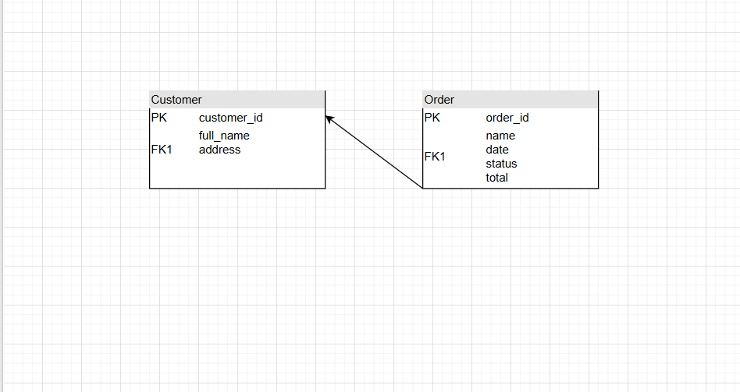
Bài 4:
Entity | Attribute | Kiểu dữ liệu | Vai trò
User | UserID  Name  Email  Role  Password | INT  String  String  String  String | -Khóa chính, định danh duy nhất cho người dùng  -Họ và tên người dùng  -Địa chỉ email dùng để đăng nhập và liên lạc  -Vai trò của người dùng  -Mật khẩu đăng nhập hệ thống
Course | CourseID  CourseName  Description | INT  String  String | -Khóa chính, định danh duy nhất cho khóa học  -Tên của khóa học  -Mô tả khóa học
Enrollment | EnrollmentID  UserID  CourseID  status | INT  INT  INT  string | -Khóa chính, định danh duy nhất cho bản ghi đăng ký  -Tham chiếu đến người dùng đăng kí khóa học  -Tham chiếu đến khóa học đã đăng kí  -Trạng thái

Bài 5:
Tình huống | Mối quan hệ | Mô tả
Một sinh viên có 1 mã duy nhất | 1-1 | Mỗi sinh viên chỉ có một mã định danh duy nhất
Một khách hàng có thể đặt nhiều đơn hàng | 1-N | Một khách hàng có thể tạo nhiều đơn hàng nhưng đơn hàng chỉ thuộc 1 khách hàng duy nhất
Một sinh viên có thể học nhiều môn học và môn học có nhiều sinh viên | N-N | Quan hệ nhiều-nhiều vì: một sinh viên đăng ký nhiều môn, và mỗi môn có nhiều sinh viên

Bài 6:
1NF
Mã hóa đơn | Tên khách hàng | Số điện thoại | Tổng tiền
HD001 | An | 0912345678 | 50,000
HD002 | Bình | 0987654321 | 80,000

Mã dòng(PK) | Mã hóa đơn | Tên sản phẩm | Số lượng
1 | HD001 | Bút bi | 1
2 | HD001 | Vở | 1
3 | HD001 | Thước | 1
4 | HD002 | Sách | 1
5 | HD002 | Bút chì | 1

2NF
Mã khách hàng | Name | Phone
C001 | An | 0912345678
C002 | Bình | 0987654321

Mã sản phẩm | Tên sản phẩm | giá
P01 | Bút bi | 10
P02 | Vở | 20
P03 | Thước | 30
P04 | Sách | 40
P05 | Bút chỉ | 50

3NF
Mã KH(PK) | Tên khách hàng(FK) | Số điện thoại
KH001 | An | 0912345678
KH002 | Bình | 0987654321

Mã hóa đơn(PK) | Mã KH(FK) | Tổng tiền
HD001 | KH001 | 50,000
HD002 | KH002 | 80,000

Mã hóa đơn(FK) | Sản phẩm(PK)
HD001 | Bút bi
HD001 | Vở
HD001 | Thước
HD002 | Sách
HD002 | Bút chỉ

Bài 7:
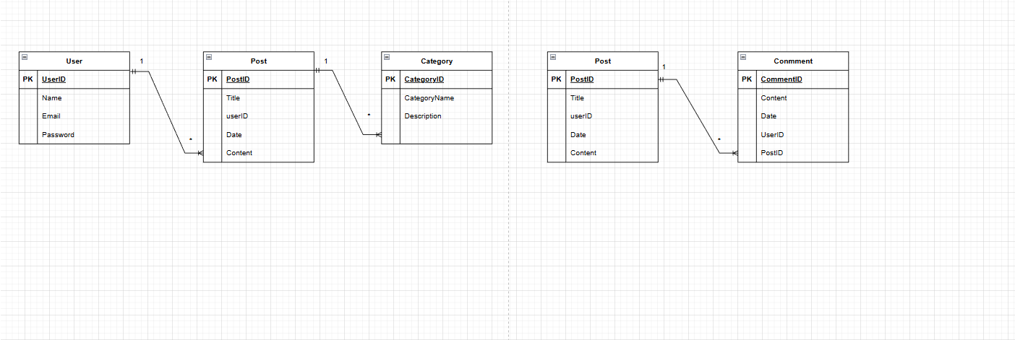
Bài 8:
